【开局就是决战·起步就要冲刺】获嘉县召开重点项目攻坚动员会

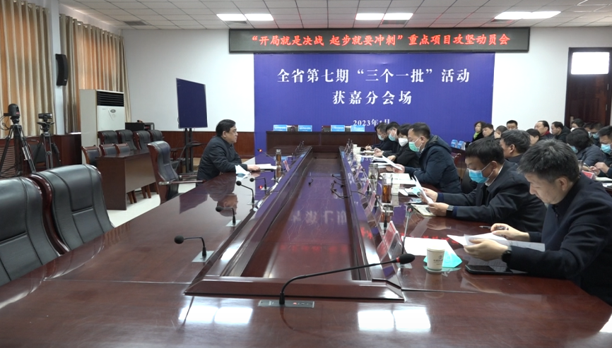
1月28日，春节假期后第一天，我县召开重点项目攻坚动员会，激励全县上下迅速调整工作状态，以饱满的干事劲头再掀项目建设热潮，为顺利实现“全年红”奠定坚实基础。县委书记赵明俊出席会议并讲话。县领导王闻捷、张志霞、韩开钊等出席会议。
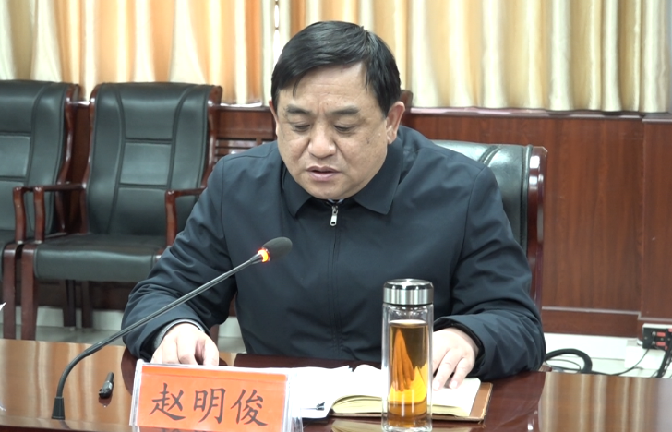
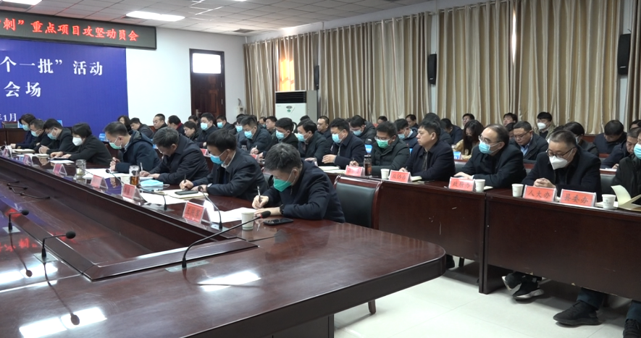
就推动2023年开好局、起好步，赵明俊强调三点意见。
一要迅速收心归位。各级各部门要全力克服“十五之前还是年”的惯性思维，坚决杜绝“心不在焉、不在状态”的散漫现象，立即恢复正常的工作秩序、迅速进入正常的工作状态，争分夺秒、奋勇争先，快人一步、抢占先机，奋力实现一季度“开门红”。
二要加快项目建设。要持续树牢“项目为王”理念，在引进项目上“大步快跑”、在建设项目上“落地有声”、在服务项目上“尽心尽力”，集中力量，全力推进，以项目建设的高质量推动经济发展的高质量。各级各部门要深刻认识到“服务企业就是服务获嘉发展”，坚持当好企业的“最铁合伙人”，聚焦企业全生命周期需求，从环境入手、从服务发力，坚持“企业看重什么、政府就改进什么”，以更实的举措，更优的服务，帮助企业解决项目推进中可能遇到的各种问题，竭尽全力营造“有求必应、无事不扰”的营商环境。项目建设有关单位要按照“建一流工程、创一流质量、树一流品牌”目标，抢时间、赶进度、抓质量，加快推进项目建设，力促项目早竣工、早见效。参会的各位企业家要继续加大工作力度，加快工作进度，尽快启动项目开工前期的各项准备工作，争取早日动工建设；同时，也要继续当好获嘉的“宣传大使”“招商大使”，积极向外宣传获嘉、推介获嘉，穿针引线、牵线搭桥，介绍更多的客商来获嘉投资兴业、共赢发展。获嘉县委、县政府将以最大诚意、最优环境，让企业家在获嘉心无旁骛干事业、舒心安心谋发展。
三要完善推进机制。要完善落实“抓责任、抓调度、抓督察、抓考核”四个方面的推进机制，有力保障项目的顺利落地。在抓责任上，县级干部作为分包项目的第一责任人，要以上率下、率先垂范，对分包乡镇和领域项目，要主动过问、主动督导、主动研究，协调解决问题；相关单位主要负责人作为具体责任人，要分层负责、分级推进、上下联动，共同推动项目建设；项目审批部门和项目属地乡镇要积极做好配合服务工作，为项目落地见效保好驾护好航。在抓调度上，要建全项目推进周例会制度，通过责任单位现场调度、责任领导协调调度、领导小组集中调度等方式，及时解决项目推进问题。在抓督查上，项目建设领导小组办公室、县委县政府督查局以及纪检监察部门要联合开展督查，不断提高督查效果，督到关键点，查到要害处，通过坚决有力的督查工作推动各重点项目迅速推进。在抓考核上，要把重大项目推进情况作为乡镇、部门年度考核评价的重要依据，作为评判干部、任用干部的重要标尺，真正发挥出考核指挥棒对项目建设正向激励作用。
赵明俊最后强调，开局就是决战，起步就要冲刺。全县上下要进一步坚定信心、鼓足干劲，踔厉奋发谋发展、笃行不怠抓落实，迅速掀起大抓项目的新热潮，为经济发展夯实基础、注入动能，奋力开创获嘉高质量发展新局面。

